Міністерство освіти і науки України

НАЦІОНАЛЬНИЙ ТЕХНІЧНИЙ УНІВЕРСИТЕТ УКРАЇНИ

«КИЇВСЬКИЙ ПОЛІТЕХНІЧНИЙ ІНСТИТУТ

ІМЕНІ ІГОРЯ СІКОРСЬКОГО»

Кафедра прикладної математики

ЗВІТ

Про виконання VІ етапу курсового проекту

з дисципліни “Алгоритми і системи комп’ютерної математики”

на тему:

“Створення системи для автоматизації видачі кредиту”

Студента групи КМ-71

Лисий Павло

Викладач

Олефір О.С.

Київ – 2020

Зміст

БЛОК-СХЕМА АЛГОРИТМУ 3

ВИСНОВОК 4

СПИСОК ЛІТЕРАТУРИ 5

# 

# БЛОК-СХЕМА АЛГОРИТМУ

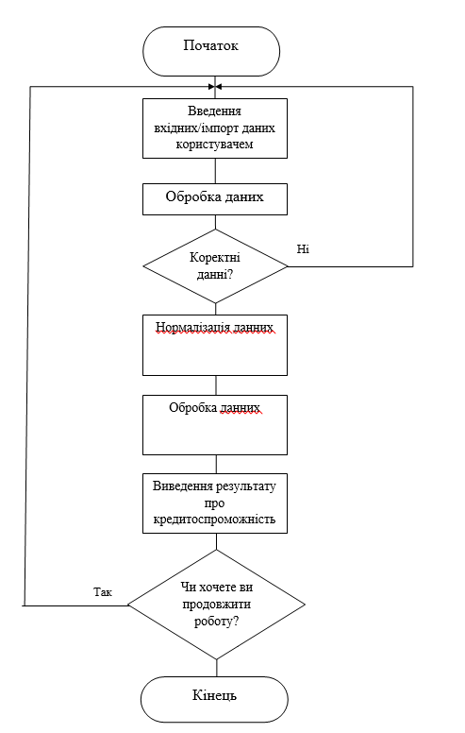

# ВИСНОВОК

Для виконання даної розрахунково-графічної роботи було обрано тему

“ Створення системи для автоматизації видачі кредиту ”. Для реалізації даної теми було підібрано метод логістичної регресії. Програма буде представлена у вигляді web-application. Типи вхідних даних : float, int, string. Типи вихідних даних: 1/0 (видавати кредит чи ні). Результат буде представлений у вигляді реквест сторінки в браузері.

# СПИСОК ЛІТЕРАТУРИ

1. Васильев, Ф. П. Линейное программирование / Ф.П. Васильев, А.Ю. Иваницкий. - М.: Факториал Пресс, 2016. - 352 c.

2. http://statistica.ru/theory/logisticheskaya-regressiya/